Дуэт в Pole Dance
Итак, если вы читаете эту статью, значит, скоро в Pole dance станет на один дуэт больше. Так как же добиться того, чтобы ваш дуэт оказался особенным? Рассмотрим подробно.
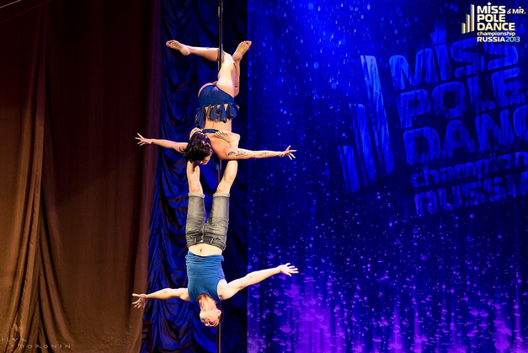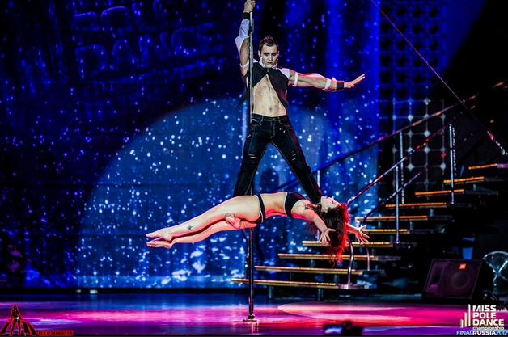
Выбор партнера
Что же является самым важным при создании дуэта? В основном – желание, потому что все остальное приложится. Первым шагом становится, конечно, выбор партнера. Для выполнения различного рода поддержек желательна разница в весе партнеров. Если брать смешанный дуэт, то принято считать, что в паре мужчина должен быть большим и сильным, женщина маленькой и слабой, иначе номера не получится. Ничего подобного! Можно ставить номера с использованием балансовых поддержек и синхронных элементов. И, кстати, существует масса поддержек, в которых женщина может держать мужчину, главное правильно выбрать концепцию танца. Это может что угодно:
- Комичный танец с шутками или фокусами.
- Танец на военную тематику, где санитарка спасает раненного бойца.
- Боевик по мотивам нашумевшего фильма «Мистер и миссис Смитт».
- Все, на что только хватит фантазии.
Что касается женского дуэта, то в нем особое внимание уделяется выполнению синхронных связок и элементов, как на пилоне, так и в партере. Несомненно, большим плюсом будет взаимозаменяемость партнера, когда оба могут удерживать друг друга в поддержках.
Идея
Танец - это маленькая жизнь. Не набор трюков и элементов, не бессмысленное хождение по сцене и лазание по пилону, а целый спектакль. Вы должны заинтересовать и увлечь зрителя, погрузить его в свой танец настолько, чтобы он начал сопереживать героям, чтобы у него захватывало дух и замирало сердце, чтобы он понимал, в чем смысл вашего выступления. Поэтому выбор идеи танца необходимо тщательно продумать, обязательно должно быть вступление, главная часть и финал.
Музыка
Выбор музыкальной композиции для танца имеет особое значение, поскольку танец воспринимается зрителем и судьями всегда в целом:
- музыка;
- идея;
- действие;
- костюмы;
- эмоциональная подача.
Учитывайте все – мелодичность, темп, ритмичность, наличие акцентов. Помните, что это история для двоих, поэтому если один будет слышать музыку и совершать движения в такт, а другой нет, хорошего танца не получится.
Очень важно принимать во внимание текст, особенно, если композиция звучит на иностранном языке. Поверьте, очень комично смотрится танец воркующих влюбленных, когда смысл песни сводится к экономическому кризису в стране. Если же вам совсем не хочется задумываться над текстом, выбирайте композиции без слов либо на малоизвестных языках – корейском, японском, индийском, греческом и тому подобных. Вероятность, что среди ваших зрителей окажутся переводчики, крайне мала. И все же хочу заметить, что такая возможность есть – а вдруг ваше видео будут просматривать в интернете жители далеких стран?
Костюмы
Нередко правила чемпионата или спортивного состязания довольно строги к внешнему виду участников. Помимо этого, не стоит забывать об обязательных местах сцепления с пилоном, где ткань должна отсутствовать для обеспечения безопасности артистов в момент выполнения трюков. Все это существенно сужает поле для фантазии при создании костюма.
Идея номера практически сразу предлагает варианты костюма. Цветовая гамма костюмов может перекликаться или быть одинаковой (бандитки, морячки), а может принципиально различаться (Ромео и Джульетта, Золушка и Принц, Добро и Зло, Именинница и Кукла). Если же вы танцуете без строгих требований к одежде (например, на отчетном концерте), то можете смело поражать зрителя антуражем и невероятными нарядами. Огромные платья, перья, плащи, бусы, короны – все, что душа пожелает!
Внимание! Никогда не забывайте о безопасности – случайно попавшая между кожей и пилоном бусинка может стать причиной падения и серьезных травм.
Вам решать, что именно позволит воспринимать дуэт, как неразделимый образ.
Обувь
Здесь все зависит от идеи танца, правил чемпионата, если таковые существуют и сложности элементов. Если образ предусматривает туфли на каблуке, танцуйте в них. Но учтите, что в таком случае придется исключить некоторые поддержки, поскольку их использование чревато травмами. Можно снять туфли в процессе танца, обыграв это сюжетом. Более удобный вариант - чешки (получешки) либо босиком. В таком случае сцепление с пилоном гарантировано и прочно, а риск нанесения партнеру черепно-лицевой травмы и прочих телесных повреждений сводится к минимуму. При желании чешки можно украсить вышивкой, тканями, стразами, блестками, а ступни вполне можно украсить бодиартом. В результате вы получите нарядную "обувь" практически без обуви.
Теперь, когда вы ознакомились с особенностями выступления в дуэте на пилоне, смело можете приступать к созданию феерического номера. И у вас обязательно все получится!
Будьте здоровы, красивы и счастливы!

Дуэт в Pole dance, дуэт, пилон, pole dance

